Ambassade de France au Koweït  Service économique de Koweït | Kuwait City, le 21 février 2022
La présence économique française au Koweït

32 filiales d’entreprises françaises sont actuellement présentes au Koweït, dans l’ensemble des secteurs d’activité de l’économie. Cette présence, limitée au regard des autres pays de la région, nous place cependant à la première place européenne dans l’émirat en termes de filiales et d’investissements.

La présence économique française au Koweït est importante en termes relatifs et sectoriellement diversifiée.
Plus d’une trentaine de filiales françaises sont aujourd’hui présentes au Koweït, ce qui nous place au 1er rang européen.
- Selon les chiffres les plus récents de l’enquête européenne sur l’activité des filiales étrangères des groupes français (OFATS), la France comptait 32 filiales d’entreprises au Koweït en 2019 pour un chiffre d’affaires de 548 M EUR (+1% par rapport à 2018) et 2731 personnes employées (+4% en un an). La France constitue ainsi la première présence européenne avec 47% des 68 entreprises européennes et 35% des 7842 employés de ces filiales. Les filiales françaises représentent 42% du chiffre d’affaires des filiales de l’UE, reprenant la première place qui avait échu en 2018 aux filiales italiennes (qui ne représentent plus que 2% en 2019). Les derniers chiffres de la base de données Orbis, datant pour la plupart de 2021/2022, montrent quant à eux une baisse significative du nombre d’entreprises françaises, qui ne seraient plus que 24 en 2022.
- Selon les dernières données de l’INSEE, 2 421 entreprises françaises ont exporté au Koweït en 2017 (2 471 en 2016) pour un montant de 471,9 MEUR (431,7 MEUR en 2016). 55% d’entre elles étaient des PME (17% du montant), 29% des ETI (31% du montant), 10% des grandes entreprises (48% du montant), 6% non déterminé.
- Selon la Banque des Règlements Internationaux (BRI), l’exposition nette des banques françaises au Koweït s’élève à 1,4 Md$ au 31 septembre 2020, montant le plus faible de la région.

Une présence dans l’ensemble des secteurs d’activités de l’économie koweïtienne
- Si Total exploration-production a quitté le Koweït en décembre 2018 à l’échéance d’un contrat de service avec la Kuwait Oil Company (KOC), plusieurs entreprises françaises réussissent dans le secteur-clé des hydrocarbures (50% du PIB). Ainsi, Air Liquide investit en coentreprise dans une unité de production de gaz industriels depuis 2006. Technip Energies gère un contrat de services avec KOC de plus de 400 M USD signé en 2013, pour des services de conseil en matière de gestion de projet et d’ingénierie .La société a également remporté en mai 2021 un contrat équivalent avec la KIPIC, organisme responsable de la gestion de la nouvelle raffinerie d’Az-Zour. Eiffage construit le bloc maritime de cette dernière en coopération avec deux sociétés coréennes tandis que Veolia a remporté en 2019 un contrat sur 7 ans pour l’exploitation et la maintenance du centre de traitement des eaux usées de cette raffinerie. SNF, société d’ingénierie et de chimie, a remporté en 2019 un contrat avec KOC pour la récupération assistée de pétrole (EOR). Schneider Electric a conclu en 2018 un accord-cadre avec KOC pour la fourniture de compteurs intelligents. La PME Ycare a remporté en 2020 un contrat pour nettoyer toutes les plages du Koweït contaminées par des particules de pétrole depuis les guerres du Golfe. IFPEN et ses filiales sont reconnus et ont plusieurs prospects.
- Dans les transports, CMA CGM et Air France KLM ont des filiales au Koweït, Airbus un bureau de représentation pour ses activités de maintenance dans le cadre des livraisons en cours pour Kuwait Airways et Jazeera Airways. Thalès a plusieurs activités avec l’aviation civile koweïtienne et s’est positionné pour la fourniture du système d’information et de communication (ICT) du nouveau terminal international de 25 millions de passagers. Airbus Helicopters a signé un contrat d’1 Md USD avec le ministère koweïtien de la Défense en 2016 pour la fourniture de 30 Caracal. Dans le cadre d'une restructuration d'un accord avec Airbus Commercial Aircraft datant de 2014, Kuwait Airways a augmenté en février 2022 sa commande initiale, avec l'achat de 31 appareils au total pour 6 Mds USD. Enfin, plusieurs entreprises françaises se sont positionnées pour le projet du Kuwait National Rail Road, réseau ferroviaire qui doit couvrir l’ensemble du pays : Vinci vise la partie « rails », Alstom Transport la signalisation, Alcatel et Thalès la signalétique, Systra et Egis la conception/conseil et l’ingénierie.Dans le secteur de l’énergie et des infrastructures, Engie a été retenu en 2013 pour un projet decentrale à cycle combiné (qui produit 10% de l’électricité du Koweït et 20% de son eau potable). L’entreprise développe également ses activités de services dans l’émirat, telles que la maintenance du système de filtrage de l’eau dans certains quartiers défavorisées du pays au travers du projet « My Mai » développé en 2022. En plus de son activité d’exploitation et de maintenance de la raffinerie d’Az-Zour, Veolia a remporté en 2021 un contrat avec la société Al-Kharafi pour la fourniture, la supervision, l'installation et la mise en service de 53 usines de traitement des eaux usées préfabriquées. Cette commande est la plus importante jamais reçue par Veolia pour ce type d'usines préfabriquées et permettra de réutiliser 40 000 m3 d'eau chaque jour au Koweït. Saint Gobain est présent au Koweït via son usine de fabrication de matériaux de construction (Sodamco Weber) et sa branche isolation (Kimmco Isover). Enfin, Freyssinnet (construction), Egis (ingénierie) qui a acquis en 2015 Projacs (une société leader en management de projet au Moyen-Orient) et Catering International Services (gestion de bases onshore et offshore) sont également bien implantés au Koweït.
- Dans les autres secteurs d’activité, Accor dispose de deux hôtels Ibis, BNP Paribas est l’unique banque française présente dans le pays, qui compte aussi la présence d’Ipsos et de Bureau Veritas. Enfin, DCI (Défense conseil international) recense le contingent de Français le plus important du Koweït (80 expatriés) dans le cadre de ses activités de conseil, formation et assistance auprès de l’armée koweïtienne.
- Par ailleurs, plus de 50 autres entreprises françaises sont présentes au travers d’accords de franchise, parmi lesquelles Carrefour, Lactalis, PSA, Michelin, Renault, L’Oréal, LVMH, Dior, Sephora.

La présence française est la 1ère européenne en termes d’investissements

Les investissements français au Koweït sont en augmentation
- Les données de la Banque de France sur les investissements croisés France-Koweït ont été classées confidentielles pour les années 2019 et 2020, à cause du nombre trop faible d’entreprises concernées. Selon les derniers chiffres disponibles de 2018, le stock d’IDE français au Koweït a doublé, s’élevant à 185,3 M EUR (92,4 M EUR en 2017), tiré notamment par l’industrie manufacturière (108,9 M EUR, +572%).
- Selon les données du FMI, le montant du flux des IDE français à destination du Koweït est de 56 M USD en 2020, faisant de la France le premier investisseur européen dans le pays, le deuxième non-régional et le 7ème dans le monde derrière le Qatar, l’Arabie Saoudite, les EAU, Bahreïn, Oman et les Etats-Unis, comme l’année précédente. L’investissement français se matérialise majoritairement sous forme de co-entreprise, condition nécessaire au succès dans l’émirat, sauf adoption du régime KDIPA.
Malgré la crise, le Koweït présente des opportunités dans le cadre de son plan de diversification
- Malgré la crise sanitaire et économique actuelle, le Koweït présente des opportunités intéressantes pour les entreprises françaises, le gouvernement comptant poursuivre son projet de transformation économique du pays (« Vision 2035 »). Ce plan comporte un volet important de développement d’infrastructures dans les domaines de l’énergie (hydrocarbures et électricité), l’environnement (traitement des déchets et dessalement d’eau de mer) ainsi que les transports ferroviaires et urbains (train reliant la frontière avec Arabie Saoudite et Irak, tramway et métro). Ce grand projet de transformation compte un montant annuel à engager estimé à 200 Mds USD par Middle East Business Intelligence. En temps normal, l’émirat n’approuve en moyenne qu’une quinzaine de Mds USD de projets chaque année.

ANNEXES

Stock et flux des IDE français au Koweït (en M EUR)
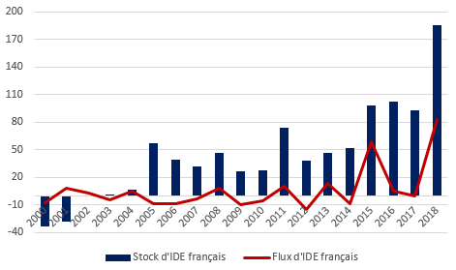
Source : Banque de France, 2019

Répartition des stocks d’IDE français au Koweït par secteurs d’activité (en M EUR)

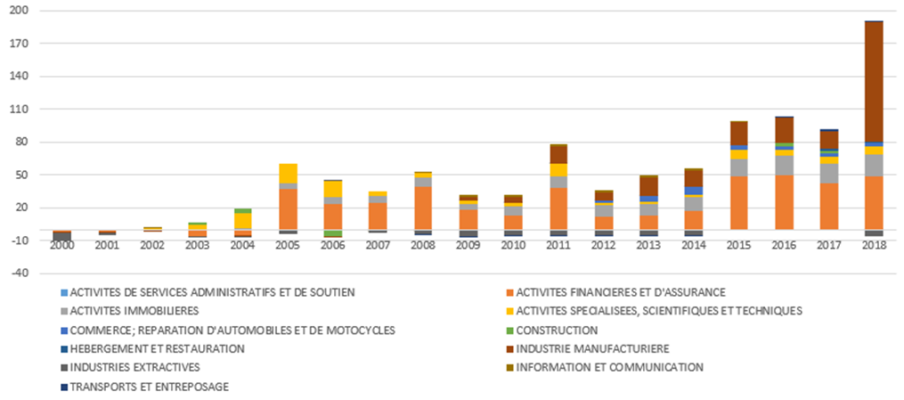
Source : Banque de France, 2019

Liste des implantations françaises au Koweït (Source : Service économique)

Accor Hotel  Movenpick Hotel Kuwait  P O Box 713 Safat 13008, Trade Zone, 13008  State of Kuwait  Tel : +965 246 100 33  Email : hotel.kuwait@movenpick.com | Airbus  AIRBUS AFRICA & MIDDLE EAST,  Dubai Airport Free Zone, Dubai,  United Arab Emirates  Tel : +971 429 967 61
Air France – KLM  Panasonic tower 29th floor 16,  Fahad Al-Salem Street, Kuwait City,  State of Kuwait  Tel : +965 224 002 53  Email : corporatedesk.kw@klm.com | Air Liquide – Kuwait Cryo  JV Shuaiba Oxygen  Mina Abdullah, Area 4, Bl. 72, Street MA7  PO box 23192, 13092 Safat,  State of Kuwait  Tel : +965 229 136 87  Fax : +965 22913685
BNP Paribas  Dar Al Awadi Complex, 24th floor, Ahmed Al Jaber Street, Sharq  P.O. Box 21188, Safat 13072, State of Kuwait  Tel: +965 229 876 00  Email : kuwait@bnpparibas.com | Bureau Veritas  Plot No. 30, Street No. 60 Block-D, Shuwaikh Industrial Area P.O. Box: 1476,  State of Kuwait  Tel : +965 431 50 78  Fax : +965 431 50 78  Email :jehad.alshehaddeh@ae.bureauveritas.com
Carrefour – Majid Al Futtaim  Carrefour Avenues  Kuwait, Capital Governorate, Avenues Mall, Al Rari, Al Rai, Kuwait  Tel : +965 225 982 33 | CMA CGM – Al-Bahar and Sons  Al Bahar and Sons, Commercial Area 1,  Opp Central Bank P.O. Box 89 Safat Kuwait 13001 Safat، State Of Kuwait  Tel : +965 245 991  Email : albahar@baharshipping.com
Egis International  Egis International C/O DMSEC  Al AWQAF Complex Tower 17  4th Floor, Sharq, State of Kuwait  Tel : +965 224 273 65 | ENGIE – Al Dhow Engineering  Al Dhow :  Kuwait, Morqab, Al Shahid street,  KIPCO Tower, 48th Floor, Office (9).  P.O.Box: Dasman 1161 Kuwait 15462  Tel : +965 222 773 00  Email : Info@aldhow-kw.com  ENGIE :  Tel : +965 553 616 52  Email : quentin.descressonnieres@engie.com
IFPEN  IFP Middle East Consulting,  Road N°1605, Block 316  Manama, Bahreïn,  Tel : +973 172 111 53 | IPSOS  Arabiata Building,  Beirut Street P.O. Box 22417, 13085 Safat  State of Kuwait  Tel : +965 226 260 25
Mazars  Al Zomorroda Tower, 11th floor, office 1  Ahmed Al Jaber Street, Al Qublak  State of Kuwait  Tel : +965 224 704 62  Email : halsurayea@mazars.com.kw | Michelin – KAICO  Plot 1318 – Union of New Car Street  4th Ring Road – Al Rai, P.O.Box 48,Safat 13001  State of Kuwait  Tel : +965 222 622 28
Peugeot – Kaico Al Rai Showroom  4th Ring Road, Union of New Car Street –  Plot 1318, Shuwaikh,  State of Kuwait  Tel : +965 247 33 34 | SANOFI  Yiaco medical Company Sama Tower, Amr Bin Al-Aas Street, Salmiya P.O. Box 435, Safat 13005, State of Kuwait  Tel: +965 481 074 5
Schneider Electric  Sharq , Al-Gas Tower - 2nd floor, P.O. Box 20092, Safat, 13061 , Kuwait City,  State of Kuwait  Tel: +965 424 075 46 | Renault – Al Babtain  Al Rai, Block 3, Car Dealer Rd  Kuwait-CIty 13008,  State of Kuwait  Tel : +965 180 488 8
Thales  Thales International Middle East  Industrial Area, Al-Rai, Al Farwaniyah Governorate, State of Kuwait  Tel : +965 247 691 00 / +965 247 200 91  Fax : +965 224 065 39  Email : thaleskw@qualitynet.net | Technip FMC – KOC  Ahmadi Oasis Road,  New Al-Tameer Building, Block H,  State of Kuwait  Tel : +965 238 766 98
VEOLIA  Office 1401-A, Burj Gate Tower,  Sheikh Zayed Road  (next to Burj Khalifa / Dubai Mall metro station)  PO Box 9529, Dubai, UAE  Tel : +971 432 877 76  Email: mea.com.contact.mailbox@veolia.com | Weber-Saint Gobain – Sodamco Kuwait  SODAMCO Kuwait W.L.L.  Raja Abdulla Al Habbaj  Office No. 3F/6, Bloc 7  P.O. Box 496 Salmiya 20005 Kuwait  Tel : +965 257 164 04  Email : weber.kuwait@saint-gobain.com
Freyssinet  Shayma Tower, Omar Ben Al Khattab St,  P.O Box 23755, Kuwait City, Koweït  Tel : + +965 222 507 90  Email: freyssinetkuwait@yahoo.com | Egis - Projacs  Mazaya Tower 03, 13th Floor, Al Mirqab – Kuwait  PO Box 25944  Safat, 13120, Kuwait  Tel : + +965 249 183 14

Franchises Simples
Angelina  Al Hamra Luxury Center, Unit G-18, Ground Floor, Kuwait-City,  State of Kuwait  Tel : +965 222 703 26 | Camaïeu  Arabian Gulf Street,  Marina Mall, Block 4, Salmiya,  State of Kuwait  Tel : +965 257 575 10
Chanel  The Avenues, Prestige District  Al Rai – Kuwait-City,  State of Kuwait  Tel : +965 222 006 57 | Dior  The Avenues, Prestige District  Al Rai – Kuwait-City,  State of Kuwait  Tel : +965 222 008 11
Fauchon  - Mohammad Tunayan Street  - GROUND FLOOR – 10, 13095, Kuwait City  - Sta  Tel : +965 224 624 35 | Gérard Darel  The Avenues Mall,5th Ring Road, Al-Rai,  Al Farwaniyah Governorate,  State of Kuwait  Tel : +965 222 597 500
Hermès  The Avenues, Prestige District  Al Rai – Kuwait-City,  State of Kuwait  Tel : +965 222 014 00 | Jules  The Avenues Mall,5th Ring Road, Al-Rai,  Al Farwaniyah Governorate,  State of Kuwait  Tel : +965 225 970 50
Ladurée  The Avenues Mall, 5th Ring Road, Al-Rai,  Al Farwaniyah Governorate,  State of Kuwait  Tel : +965 222 015 55 | Le Relais de l’Entrecôte  Mohammad Thunayyan Al-Ghanem Street Salhiya Complex, Kuwait City 15300,  State of Kuwait  Tel : +965 229 965 64
L’Occitane en Provence  360 Mall Ground Floor,  Arha, Block 7, 47760,  State of Kuwait  Tel : +965 2297 9034 | Louis Vuitton  The Avenues, Prestige District  Al Rai – Kuwait-City,  State of Kuwait  Tel : +965 222 005 22
Paul  Cube Mall  Salmia, Salem Moubarak st, 16 Ln- Salmia,  State of Kuwait  Tel : +965 222 513 04 | Petit Bateau  The Avenues Mall, 5th Ring Road, Al-Rai,  Al Farwaniyah Governorate,  State of Kuwait  Tel : +965 225 970 99
Pierre Cardin  The Avenues Mall, 5th Ring Road, Al-Rai,  Al Farwaniyah Governorate,  State of Kuwait  Tel : +965 225 975 66 | Sephora  The Avenues Mall, 5th Ring Road, Al-Rai,  Al Farwaniyah Governorate,  State of Kuwait  Tel : +965 225 977 69

